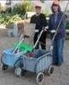
דף 90
מהאשפח של עדה ונורית
דצמבר 2010
גם המובן מאליו צריך שייאמר לפעמים (מנחם בגין)
נשפך מן הפח – הלוח הגרגוריאני הוא לוח השנה שהונהג בצו של האפיפיור גרגוריוס ה-13 בשנת 1582, סילבסטר הוא הלילה שבו מתחלפת השנה על פי הלוח הגרגוריאני מ31 בדצמבר ל 1 בינואר. הוא גם יום חגו של האפיפיור סילבסטר הראשון שכיהן בשנים 314- 335 ומת ב-31 בדצמבר.

עולה על גדותיו- ליבנו רן משמחה וגאווה,
כבר שנים לא היה לנו מישהו בקורס טייס, אנחנו כולנו מאחלים לך
מזל טוב ובהצלחה!

מאלבומם של חולדאים

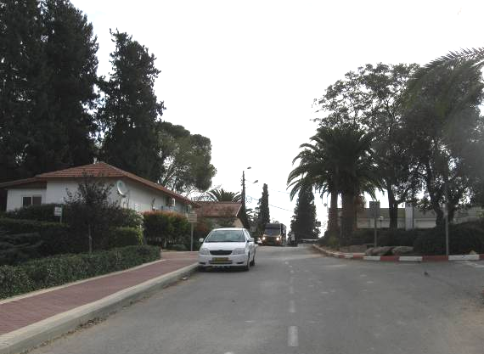
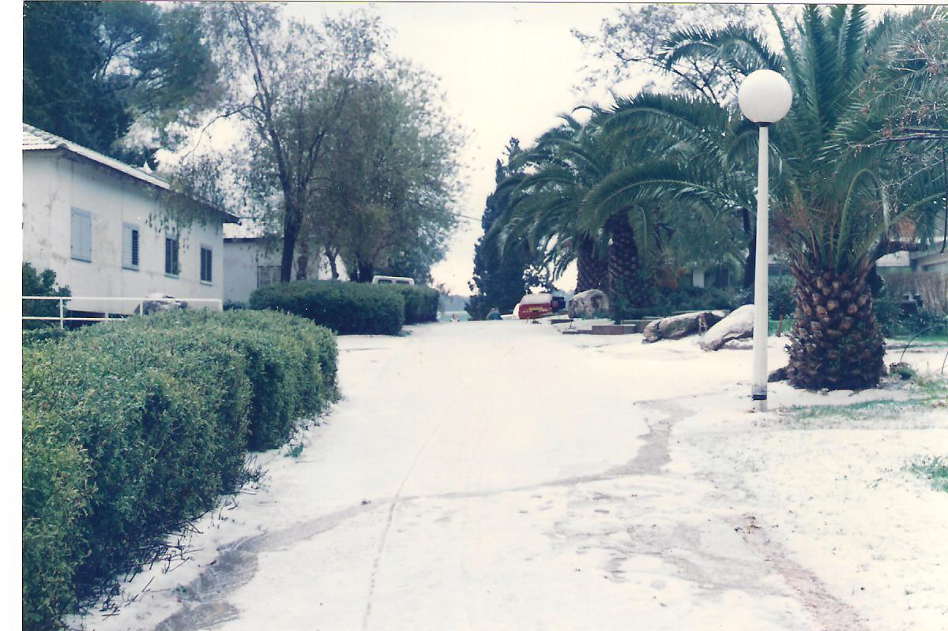

חורף 2010 השבוע לעומת חורף - 1992 מה פה קורה פה?
קריקטורע-
תשובה לחידה באשדף הקודם-
לא נתקבלו תשובות –
המחסן של דליה ופופי.

הכבאיות החדשות שהזמין אלי ישי
סביבטיפ –
ממחזרים גם אריזות קורנפלקס - נייר מרכיב רבע מכמות הפסולת, ורובו מגיע מאריזות - כל הניירת, העיתונים, הזבל שמקבלים בדואר, ואפילו אריזות של קורנפלקס והגלילים של נייר הטואלט הולכים לפח למיחזור נייר.


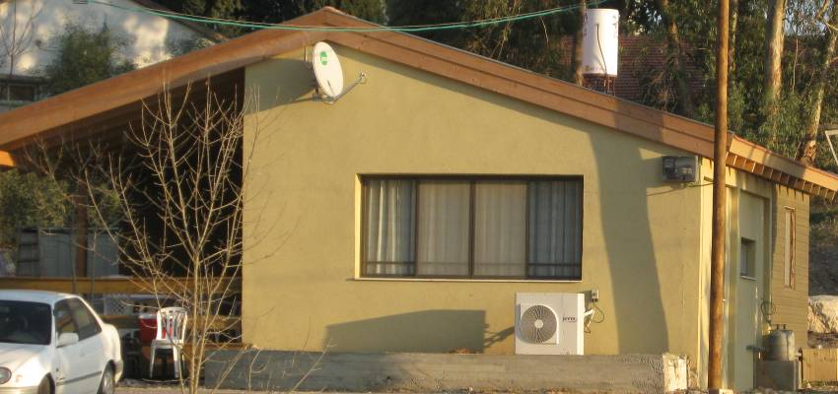

של מי הבית
היכן הוא נמצא?

בברכת שנה טובה
עדה ונורית.פ

